TRÒ CHƠI “ĐUA NGỰA” VÀ “LÒ CÒ TIẾP SỨC”
Lồng ghép “Khẩu phần và nhu cầu năng lượng của cơ thể”

I. Yêu cầu cần đạt.
1.Về phẩm chất: Bài học góp phần bồi dưỡng cho học sinh các phẩm chất cụ thể
- Đoàn kết, nghiêm túc, tích cực trong tập luyện và hoạt động tập thể.
- Tích cực tham gia các trò chơi vận động, có trách nhiệm trong khi chơi trò chơi và hình thành thói quen tập luyện TDTT.
2. Về năng lực: Bài học góp phần hình thành, phát triển năng lực về:
2.1. Năng lực chung:
- Tự chủ và tự học: Tự xem đi đều, đổi chân khi đi sai nhịp, khẩu phần và nhu cầu năng lượng của cơ thể và trò chơi “Chạy tiếp sức theo vòng tròn”.
- Giao tiếp và hợp tác: Biết phân công, trao đổi, hợp tác trong nhóm để thực hiện các động tác trong bài học, trò chơi vận động bổ trợ môn học.
- NL giải quyết vấn đề và sáng tạo: Thông qua việc học tập tích cực, chủ động trong việc tiếp nhận kiến thức và tập luyện.
2.2. Năng lực đặc thù:
- NL chăm sóc SK: Biết thực hiện vệ sinh sân tập, thực hiện vệ sinh cá nhân để đảm bảo an toàn trong tập luyện, biết điều chỉnh trang phục để thoải mái và tự tin khi vận động, biết điều chỉnh chế độ dinh dưỡng đảm bảo cho cơ thể.
- NL vận động cơ bản: Thực hiện được đi đều, đổi chân khi đi sai nhịp. Biết thực hiện theo hướng dẫn về chế độ dinh dưỡng khẩu phần và nhu cầu năng lượng của cơ thể và nắm được cách chơi, nội quy chơi, hứng thú trong khi chơi.
- NL thể dục thể thao: Thực hiện được kĩ thuật cơ bản của động tác, bài tập và vận dụng được vào trong hoạt động tập thể từ đó có thể tự rèn luyện trong lớp, trường, ở nhà và các hoạt động khác.
II. Địa điểm – phương tiện
1. Địa điểm: Sân trường
2. Phương tiện:
+ Giáo viên chuẩn bị: Tranh ảnh, trang phụ thể thao, cờ, bóng, còi, mắc cơ, và dụng cụ phục vụ tập luyện cho Hs.
+ Học sinh chuẩn bị: Trang phục thể thao, giày tập hoặc dép quai hậu.
III. Phương pháp và hình thức tổ chức dạy học
1. Phương pháp dạy học chính: Làm mẫu, sử dụng lời nói, tập luyện, trò chơi và thi đấu.
2. Hình thức dạy học chính: Tập luyện đồng loạt( tập thể), tập theo nhóm….,
IV. Tiến trình dạy học

Nội dung | LVĐ |  | Phương pháp, tổ chức và yêu cầu
 | TG | SL | Hoạt động GV | Hoạt động HS
I. Phần mở đầu  Nhận lớp | 5’ |  | - Gv nhận lớp, thăm hỏi sức khỏe học sinh phổ biến nội dung, yêu cầu giờ học. | Đội hình nhận lớp  - Cán sự tập trung lớp, điểm số, báo cáo Gv.
Khởi động  - Xoay các khớp cổ tay, cổ chân, vai, …  - Ép ngang , ép dọc.  - Tập bài TD PTC  - Trò chơi “Làm theo hiệu lệnh” | 2’ | 2lx8n | - Gv HD học sinh khởi động.  - Gv hướng dẫn chơi | Đội hình khởi động  - HS khởi động, chơi theo hướng dẫn của Gv
II. Phần cơ bản:  * Kiểm tra động tác đi đều vòng trái. | 23’  1’ |  | - Gv gọi 1 -2 Hs lên thực hiện. | - Hs nhận xét việc thực hiện của bạn; Gv nhận xét và khen Hs.
Hoạt động 1  * Kiến thức  * “Khẩu phần ăn và nhu cầu năng lượng cho cơ thể”  - Dinh dưỡng là yếu tố đảm bảo sự sống cho cơ thể.  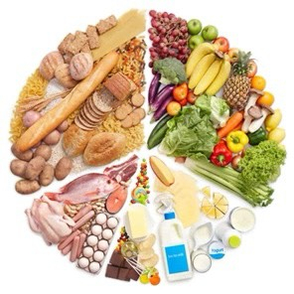  - Thức ăn đa dạng, đủ dinh dưỡng và phù hợp sẽ giúp cơ thể khẻo mạnh và nâng cao khả năng vận động. | 7’ |  | - Gv giới thiệu sơ lược về dinh dưỡng tới Hs kiến thức chung về chế độ ăn uống đảm bảo dinh dưỡng trong tập luyện: “Khẩu phần và nhu cầu năng lượng của cơ thể”  - Gv gọi 1 – 3 Hs kể tên các món ăn đem lại nhiều dinh dưỡng cho cơ thể.  - Gv giới thiệu các nhóm thức ăn hàng ngày có đầy đủ chất dinh dưỡng với Hs.  - Gv đặt một số câu hỏi tương tác với Hs. | Đội hình Hs quan sát  - Hs nghe và quan sát Gv giới thiệu  - Hs quan sát tranh và kể tên các món ăn đem lại nhiều dinh dưỡng cho cơ thể.  - Hs nghe và quan sát trả lời câu hỏi của Gv.
Hoạt động 2  * Trò chơi: “Đua ngựa” | 5’ |  | - Gv nêu tên trò chơi, hướng dẫn cách chơi, tổ chức chơi trò chơi cho Hs.  - Nhận xét, tuyên dương, và sử phạt người (đội) thua cuộc | ĐH chơi trò chơi  II..............  II..............  II .............  - Hs chơi theo hướng dẫn của Gv
Hoạt động 3  * Kiến thức:  * Ôn đi đều, đổi chân khi đi sai nhịp | 5’ |  | - Gv nhắc lại kiến thức và thực hiện lại động tác.  - Gv chỉ huy lớp thực hiện, kết hợp sửa sai.  - Gv cho lớp trưởng chỉ huy và đếm nhịp cho lớp tập, Gv quan sát sửa sai cho Hs. | Đội hình Hs quan sát  - Hs quan sát Gv làm mẫu và nhắc lại kiến thức.
*Luyện tập  Tập đồng loạt |  | 3 lần | - Gv hô - Hs tập theo Gv.  - Gv quan sát, sửa sai cho Hs. | Đội hình tập đồng loạt  - Hs tập theo hướng dẫn của Gv
Thi đua giữa các |  | 1 lần | - Gv tổ chức cho Hs thi đua giữa các tổ. | - Từng tổ lên thi đua, trình diễn.
* Vận dụng | 1’ |  | - Vận dụng vào thực tiễn hằng ngày: Điều chỉnh chế độ ăn cho bản thân đảm bảo chế độ dinh dưỡng cần thiết cho cơ thể, cung cấp đầy đủ nước, chất khoáng, chất béo, tinh bột, chất đạm, vitamin A, B, C, D, E, …, cho cơ thể hàng ngày. | Đội hình vận dụng kiến thức.  - Hs cùng Gv vận dụng kiến thức .
Hoạt động 4  * Trò chơi: “ Lò cò tiếp sức” | 5’ |  | - GV nêu tên trò chơi, hướng dẫn cách chơi, tổ chức chơi trò chơi cho HS.  - Nhận xét, tuyên dương, và sử phạt người (đội) thua cuộc | ĐH chơi trò chơi  II..............  II..............  II .............  Gv  - Hs chơi theo hướng dẫn của Gv
* Bài tập PT thể lực: | 3’ |  | - Gv cho Hs chạy 50m xuất phát cao. | ĐH phát triên thể lực  II..............  II..............  II .............  Gv  - Hs làm theo hướng dẫn của Gv.
III. Kết thúc  *Thả lỏng cơ toàn thân.  * Nhận xét, đánh giá chung của buổi học.  Hướng dẫn Hs tự ôn ở nhà.  * Xuống lớp  Gv hô “ Giải tán” ! Hs hô “ Khỏe”! | 3’ | 2lx8n | - GV hướng dẫn thả lỏng  - Nhận xét kết quả, ý thức, thái độ học của HS.  - VN ôn bài và chuẩn bị bài sau | ĐH thả lỏng  Gv  - Hs thực hiện thả lỏng  ĐH kết thúc
* Kiến thức chung:  - Rửa tay sau tập luyện.  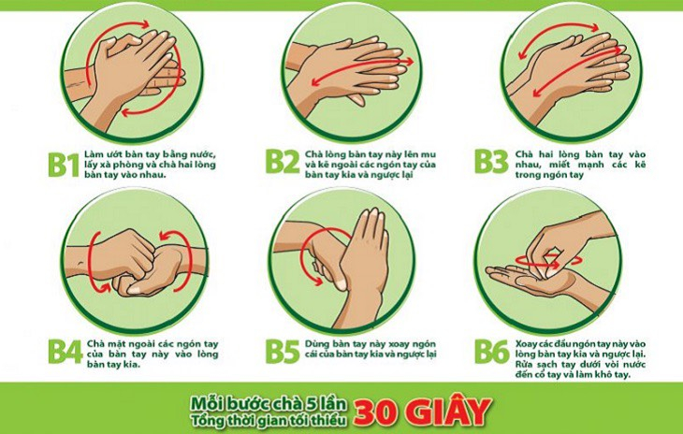  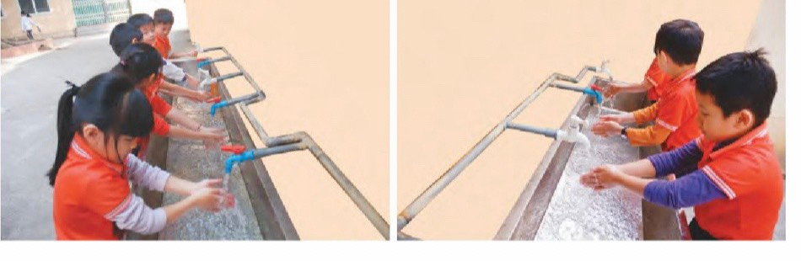  - Hs hình thành kĩ năng, biết giữ vệ sinh cá nhân sau luyện tập và chăm sóc bảo vệ sức khỏe nâng cao phòng chống dịch bệnh covid rửa tay đúng 6 bước chuẩn của bộ y tế. |  | 1 lần | - Gv cho Hs xếp hàng ra khu vực có vòi nước rửa tay.  - Gv cho Hs lần lượt rửa tay. | - Hs quan sát Gv hướng dẫn các rửa tay.  - Hs thực hành rửa tay theo hướng dẫn.
V. Rút kinh nghiệm: Sau khi thực hiện kế hoạch bài dạy, để hoàn thiện phương án dạy học cho các bài học sau:
1. Nội dung còn bất cập: ……………………………………………………….. ……………………………………………………………………………………
2. Khó khăn trong quá trình thực hiện tổ chức dạy học:…………………...
……………………………………………………………………………………
3. Nội dung tâm đắc tổ chức dạy học hiệu quả để trao đổi thảo luận khi tham gia sinh hoạt chuyên môn: ………………………………………………
…………………………………………………………………………………..

